**Első kérdés:**

* Mi a hiba a Szerző osztályának konstruktorában?

Mert a név számára nem elérhető, mivel privát tag.

* Milyen módokon lehetne ezt a hibát orvosolni? a név privát helyett protected vagy public-ra átírjuk

**Második kérdés:**

Tekintsük az alábbi osztálydiagramot:

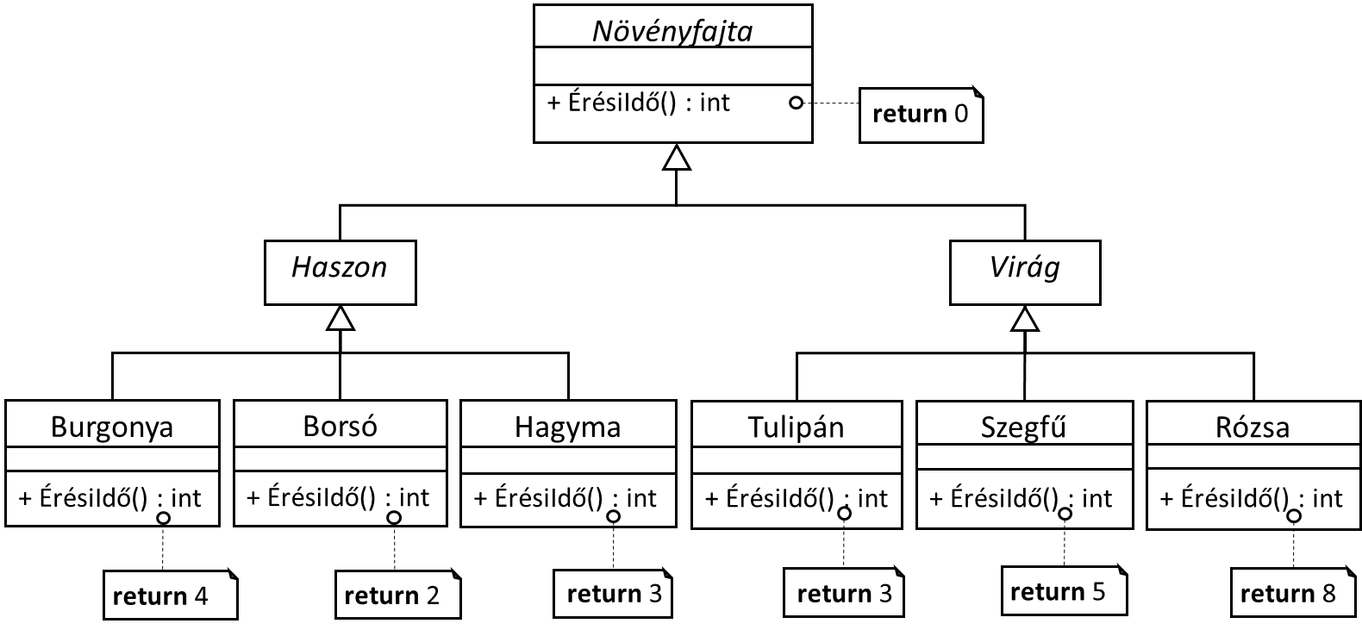

* Tekintsük a következő programot:

b : Borsó, s1 : Szegfű, s2 : Szegfű, h : Hagyma, r1 : Rózsa, r2 : Rózsa

x : Növényfajta[] := [ b, s1, s2, h, r1, r2 ]

s := 0; **forall** e **in** x **loop** s := s + e.ÉrésiIdő() **endloop**

Mi lesz az s változó értéke a program lefutásának végén, ha

ÉrésiIdő() metódus virtuális? 2+5+5+3+8+8=31

ÉrésiIdő() metódus nem virtuális? 0 – növényfajta return

* Tekintsük a következő programot:

b := **new** Borsó, s1 := **new** Szegfű, s2 := **new** Szegfű, -- referenciák

h := **new** Hagyma, r1 := **new** Rózsa, r2 := **new** Rózsa -- referenciák

x : Növényfajta[] := [ b, s1, s2, h, r1, r2 ]

s := 0; **forall** e **in** x **loop** s := s + e.ÉrésiIdő() **endloop**

Mi lesz az s változó értéke a program lefutásának végén, ha

ÉrésiIdő() metódus virtuális? 31

ÉrésiIdő() metódus nem virtuális? 31

**Harmadik kérdés:**

Tekintsük az alábbi osztálydiagramot:

* Milyen értéket ad vissza az o.F(13) metódushívás, ha

1. o : A(**new** B1) 13+1=14

2. o : A(**new** B2) 13+2=15

3. o : A(**new** B3) 13+3=16

**Negyedik kérdés:**

Mit ír ki a fenti három esetben a b.metódusB() utasítás?

1. i=0

2. i=0

3. i=0